Debugerer

1.

a)

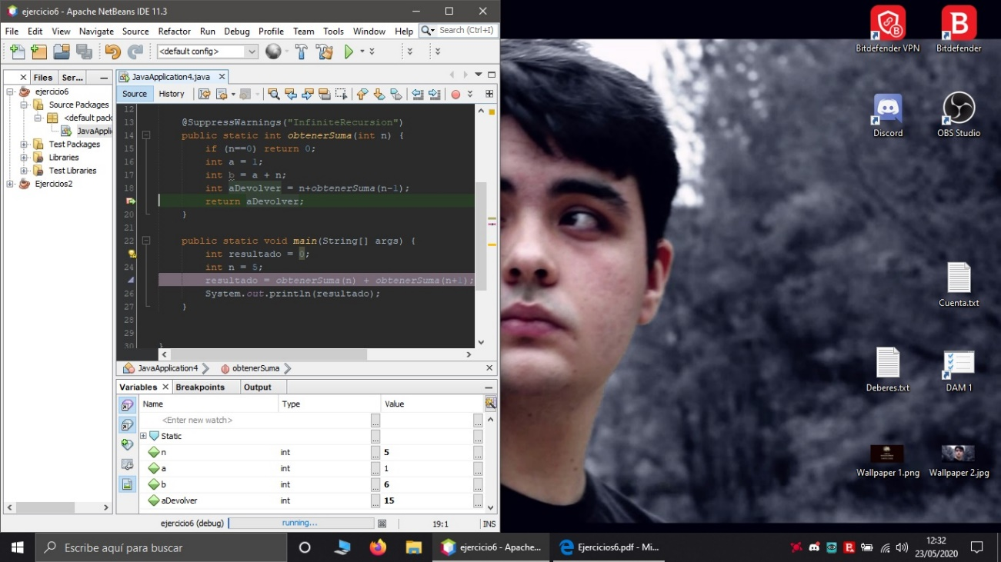

He tenido que crear la variable aDevolver para poder visualizar el valor pedido, por lo que he visto no es posible mostrar el valor del return directamente dado que no se trata de una variable en sí.

b)

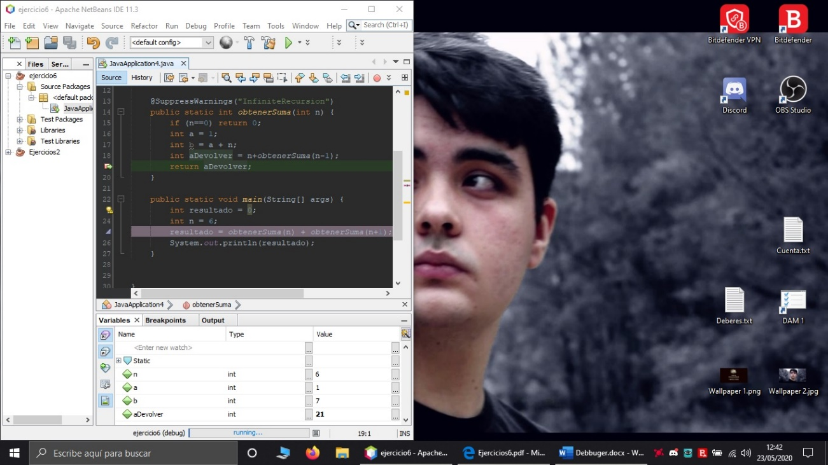

c)

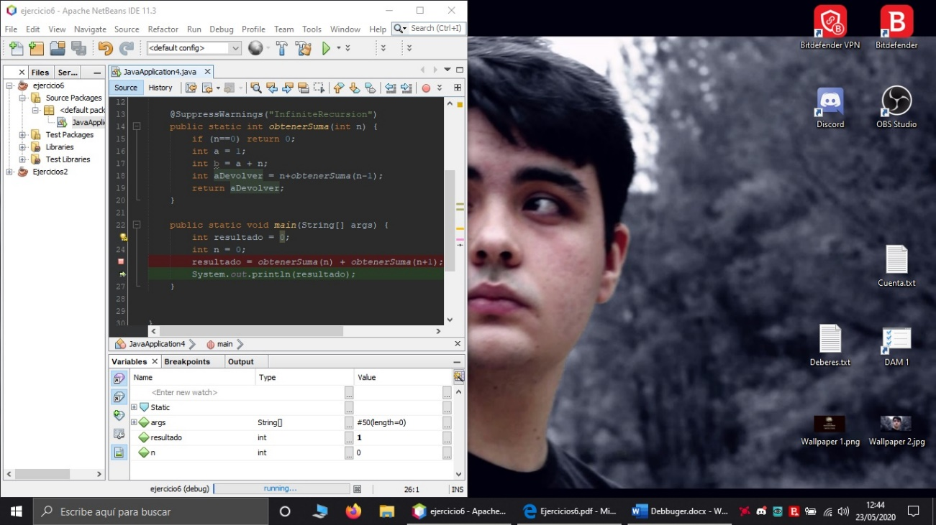

2.

a)

a)

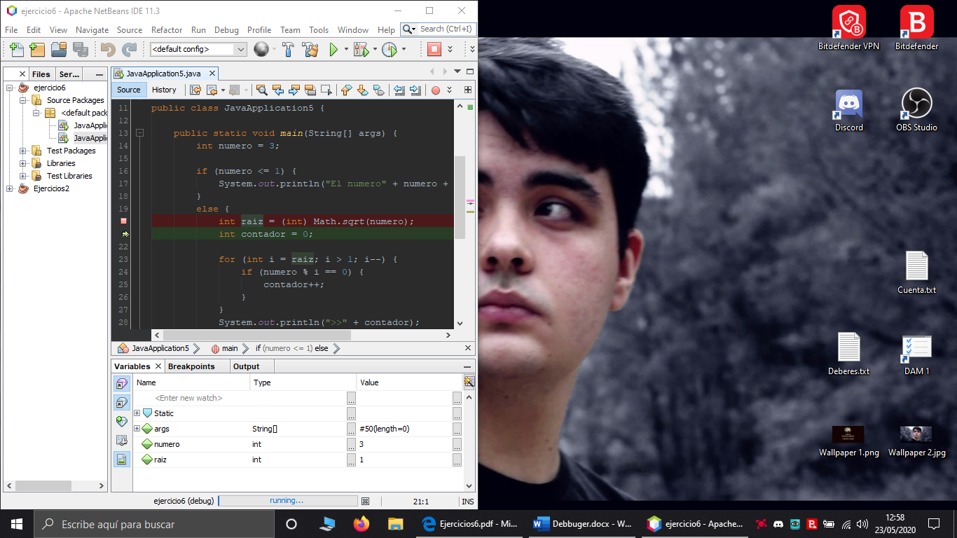

b)

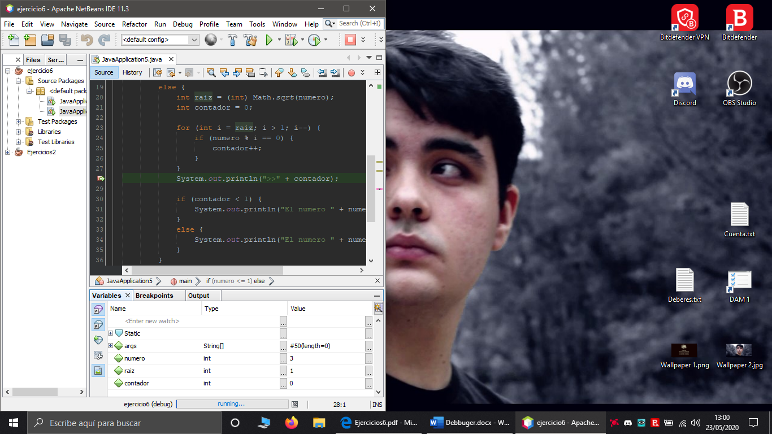

b)

